UNIVERZITA PALACKÉHO V OLOMOUCI
PEDAGOGICKÁ FAKULTA

Bakalářská práce

2018 Marcela Navrátilová

UNIVERZITA PALACKÉHO V OLOMOUCI
PEDAGOGICKÁ FAKULTA
Katedra pedagogiky a sociálních studií

Bakalářská práce
Marcela Navrátilová

Plán činnosti ve školní družině na období celého školního roku
s tematickým zaměřením na environmentální výchovu,
s realizací aktivity s tímto zaměřením

Olomouc 2018 Vedoucí práce: doc. PaedDr. Marcela Musilová, Ph.D.

Prohlašuji, že jsem bakalářskou práci vypracovala samostatně a použila jen
uvedených pramenů a literatury.

V Olomouci dne 20.4. 20018 ………………………………

Poděkování
Děkuji za podněty a cenné rady paní doc. PaedDr. Marcele Musilové, Ph.D.,
které mi jako vedoucí mé bakalářské práce poskytla při jejím zpracování.

OBSAH
Úvod
1 Cíle bakalářské práce
1.1 Hlavní cíl bakalářské práce
1.2 Dílčí cíle bakalářské práce
2 Terminologie environmentální výchovy, vzdělávání a osvěty ve
vzdělávacím systému České republiky
3 Nástin historie a vývoje ekologické výchovy a vzdělávání
v České republice až po současnost
4 Cíle, obsah a metody v systému environmentální výchovy,
vzdělávání a osvěty v České republice
4.1 Cíle environmentální výchovy, vzdělávání a osvěty v ČR
4.2 Obsah environmentální výchovy, vzdělávání a osvěty v ČR
4.3 Metody environmentální výchovy, vzdělávání a osvěty v ČR
5 Stručná charakteristika mladšího školního věku z pohledu
vývojové psychologie
6 Náplň činnosti dětí mladšího školního věku ve školní družině
7 Plán a realizace činnosti školní družiny na období celého
školního roku s tematickým zaměřením na environmentální
výchovu
7.1 Plán činnosti školní družiny na období celého školního roku
s tematickým zaměřením na environmentální výchovu
7.2 Realizace aktivity s environmentální tematikou ve školní družině

8 Zhodnocení výsledků realizované aktivity s environmentální
tematikou a výsledků sestavení plánu činnosti školní družiny
na období celého školního roku z hlediska dosažených cílů
Závěr
Seznam literatury a elektronických zdrojů
Přílohy

Úvod
Téma environmentální výchovy (ekologické výchovy) jsem zvolila z osobního
přesvědčení o jeho důležitosti a nezbytnosti. V každodenním životě si nelze nevšimnout
problematiky související s životním prostředím, která nás doprovází na každém kroku.
Nutnost třídění odpadu, způsob vytápění, nedostatek vody, znečištění ovzduší, inverse,
automobilová doprava, konzumní způsob života, způsob trávení volného času.
Informace se k nám dostávají výchovou a vzděláváním v rámci všech vyučovacích předmětů
v průběhu celé školní docházky, prostřednictvím mediálních prostředků (televize, časopisy,
organizace, politika), ale i zájmových aktivit.
Ve svých jednačtyřiceti letech jsem matkou dvou dcer. Přemýšlím o jejich budoucnosti,
jak se jim bude žít, až budou dospělé, když už po několik desetiletí společnost poukazuje
na problematiku existence života na Zemi, která je stále více nejistá.
Vývoj lidské civilizace během tisíciletí přináší nejen hospodářský politický a sociální
rozvoj, ale nese ssebou i jeho následky, které dopadají a mají vliv právě na životní prostředí,
člověka a na celou živou i neživou přírodu. S postupující industrializací se člověku příroda
stále více vzdalovala. Půda se stala výrobním prostředkem, účelově zpracovanou masou hlíny,
se snahou získat co největší výnosy. Ve velkovýkrmnách a velkochovech, chybí elementární
cit pro zvířata, která se dříve těšila přirozeným lidským vztahům a citům. Vymizela hrdost,
pýcha, přátelství, vděčnost a péče, jak je uvedeno v díle Ekologická dimenze výchovy
a vzdělávání ve škole 21. století od H. Horké. Rychle se rozvíjející společnost posledních
dvou století nedokázala odhadnout důsledky stále výraznějších zásahů do přírody a ani odkrýt
a pochopit nejrůznější souvislosti mezi lidskou činností a stavem přírody v současnosti,
ale i v budoucích desetiletích. Teprve od konce 60. let 20. století se objevují varovné hlasy
a postupně se rozvíjí ekologické myšlení i ekologické chování mezi osvícenými lidmi i laiky,
kteří poukazují na nutnost omezení naší svobody a nutnost pochopení odpovědnosti,
kterou máme nejen k sobě, ale i ke svému prostředí (Horká,2005).
Třeskutý vývoj společnosti však svou rychlostí už doběhl tyto opodstatněné
obavy z dřívějška, nejde už bohužel o filozofické budoucí hrozby, ale jde o realitu dneška.
Jsme s ní dennodenně konfrontováni televizním zpravodajstvím, dokumentárními
pořady a dalšími medii, které nás informují o dění ve světě. Není dne, kdy bychom
neslyšeli o problematice tání ledovců, úbytku dešťových srážek, vysychání řek,
zvýšení podílu molekul oxidu uhličitého v počtu molekul vzduchu, kyselých deštích,
překyselení moří a oceánů a jejich oteplení, které vede ke vzniku obrovských ploch
slizu s obsahem bakterií E.colli, znamenající smrt pro mnoho zde žijících živočichů.
Globální oteplení vede k několikanásobnému nárůstu výskytu tornád a bouří s nárůstem
počtu blesků vedoucích k navýšení počtu rozsáhlých požárů. Tající led na pólech působil
jako zářící zrcadlo, které odráží většinu slunečních paprsků zpět do kosmu, kdežto
tmavomodrý oceán je pohltí. Z pod tající tundry a ze dna oceánů se uvolňuje metan,
který po uvolnění do atmosféry na sebe váže teplo. Rašeliniště se oteplením vysuší
a ztratí 40-86 % nestálého organického uhlíku. Oteplováním a úbytkem vegetace se
vstřebává méně uhlíku, než bylo zvykem, klesá produkce plodin (kukuřice, pšenice,
ovoce). Táním arktického ledu dojde k likvidaci fytoplanktonu – základní živiny
pro život v oceánu. Obrovské kolonie medúz po celém světě připravují ryby o jikry
a potravu. To je jen malá část pro příklad (Bill McKibben, 2010).
I s maximálním nasazením prostředků, jaké má lidská civilizace k dispozici, je reálné
dosáhnout nanejvýš částečného zmírnění těchto procesů. Podstatné bude, nalezneme-li
společnou vůli k zásadní a dosud marně vyhlížené změně našeho chování, jak uvádí
Bill McKibben (novinář, přispěvatel řady prestižních časopisů, autor více než deseti knih
o globálním oteplování od roku 1989, zakladatel ekologických iniciativ Step It Up,
v současné době působící na vermontské Middlebury College) ve své knize Zeemě.
„Vyvineme-li úsilí a budeme-li mít i trochu štěstí, může se nám podařit zachovat planetu
v takovém stavu, aby na ní nějaká civilizace mohla žít. Nebude to však stejná planeta
a nebude to ani stejná civilizace. Země, kterou jsme znali – jediná Země, kterou jsme znali,
je ta tam“ (Bill McKibben, Zeemě 2010, s. 35).
Přestože si je společnost této reality z velké části vědomá, nejdůležitější je
vůle s touto globální pohromou něco udělat a to hned. Je to věc týkající se nás všech
a bude se hlavně dotýkat těch, co přijdou po nás, a to nám nesmí být lhostejné.
Aktuální situace se musí řešit globálně a každý, musí začít sám u sebe.

1 Cíle bakalářské práce
1.1 Hlavní cíl bakalářské práce
Hlavním cílem bakalářské práce je popsat možnosti zařazení aktivit s environmentální
tematikou do náplně činnosti školní družiny, kterou navštěvují děti mladšího školního
věku po ukončení školního vyučování a tráví zde svůj volný čas. Snahou bude obrátit zájem
a pozornost dětí k přírodě a všemu, co se jí dotýká, aby pochopily, že my, lidé, jsme její
součástí. Důležité je také uvědomění si hodnoty volného času a jeho smysluplného využití.

1.2 Dílčí cíle bakalářské práce
Dílčími cíli bakalářské práce je:
- Seznámit s terminologií v ekologické výchově a vzdělávání užívané v České republice
- Nastínit historii a vývoj ekologické výchovy v České republice
- Popsat cíle, obsah a metody ekologické výchovy obsažené v rámcovém vzdělávacím programu České republiky
- Stručně charakterizovat dětskou skupinu mladšího školního věku docházející do ŠD z pohledu vývojové psychologie
- Popsat náplň činnosti dětí mladšího školního věku ve školní družině
- Vytvořit v teoretické části bakalářské práce plán činnosti školní družiny se zařazením aktivit s environmentální tematikou na období celého školního roku
- Realizovat v praktické části bakalářské práce úkol s ekologickou tematikou
- Zhodnotit realizovaný úkol s ekologickou tematikou a sestavení plánu činnosti
školní družiny na celý školní rok z hlediska dosažení vytyčených cílů

2 Terminologie environmentální výchovy, vzdělávání a osvěty ve
vzdělávacím systému České republiky
Ekologická gramotnost jsou základní znalosti a dovednosti potřebné k pochopení
zákonitostí vztahů člověka a biosféry, k praktickému řešení ekologických problémů
a ke včasné prevenci jejich vzniku, pro probuzení zájmu a pocitu zodpovědnosti za
další život na naší planetě (Horká, 2005).
Ekologická výchova nebo environmentální výchova a vzdělávání (dále jen EVV),
tyto pojmy jsou považovány v ekopedagogické praxi za rovnocenné
(MŽP, zákon o právu na informace o životním prostředí č. 123/98 Sb.).
Ekologie je vědní obor zkoumající vzájemné vztahy mezi organismy a jejich prostředím,
zkoumá především organizaci a fungování ekosystémů (Zákon č.17/92 o životním
prostředí, §2).
Environmentalistika je multidisciplinární obor, nauka o životním prostředí, využívá
poznatků ekologie, zkoumá mechanismy působení člověka na ekosystémy, zabývá se
prevencí znečišťování životního prostředí, nápravou vzniklých škod a prevencí nežádoucích
zásahů (Máchal, 2000).
Osvěta obsahuje nejrůznější vzdělávací a výchovné aktivity zaměřené na nejširší
vrstvy populace nebo na některé specifické cílové skupiny (Máchal, 2005).
Problémové vyučování znamená řešení problémů, jako proces vlastního hledání,
objevování a konstruování poznatků prostřednictvím samostatné, tvořivé myšlenkové
i praktické činnosti, při které žáci problémové situace řeší za spolupráce s učitelem
(Horká, 2005).
Výchova je proces záměrného působení na osobnost člověka s cílem dosáhnout
pozitivních změn v jejím vývoji, jako proces záměrného a cílevědomého vytváření
a ovlivňování podmínek umožňující optimální rozvoj každého jedince v souladu
s individuálními dispozicemi a stimulujících jeho vlastní snahu stát se autentickou,
vnitřně integrovanou a socializovanou osobností. Výchova je také proces mezi vychovatelem
a vychovávaným (Hofbauer, 2004).

Trvale udržitelný rozvoj je takový, který současným i budoucím generacím zachovává
možnost uspokojovat jejich základní potřeby, přitom nesnižuje rozmanitost přírody
a zachovává přirozené funkce ekosystémů (Zákon č. 17/1992 Sb. o životním prostředí, §6).
Trvale udržitelný způsob života je zaměřen na hledání harmonie mezi člověkem
a přírodou, se zásadou, že svoboda každého jednotlivce končí tam, kde začíná svoboda
druhého, ale také tam, kde dochází k ničení přírody (Máchal, 2000).
Životní prostředí je soubor veškerých činitelů, se kterými živý subjekt (organismus,
populace, člověk, lidská společnost) přichází do styku a podmínek, kterými je obklopen,
se vším, co na subjekt přímo nebo nepřímo působí. Je podmínkou existence organismů,
včetně člověka a je předpokladem jejich dalšího vývoje. Jeho složkami jsou ovzduší, voda,
horniny, půda, organismy, ekosystémy a energie (Zákon č. 17/92 o životním prostředí, §2).

3 Nástin historie a vývoje ekologické výchovy v České republice
až po současnost
Svůj vztah k prostředí člověk prožívá už od počátku své existence na Zemi. Tento vztah
je dán způsoben života a obživy. Během vývoje se člověk stal sběračem, lovcem,
pastevcem, následně zemědělcem a řemeslníkem a uspokojoval své potřeby tím,
co mu příroda poskytla. Byl na ní zcela závislý. Snažil se získané zkušenosti využít,
aby byl ve svých činnostech v přírodě úspěšný. Následně s civilizačním pokrokem,
obděláváním půdy, zavlažováním, kácením lesů, chovem dobytka, kutáním
a zpracováním rud, už člověk působí změny v životním prostředí. Rovnováha v přírodě
tím zatím není narušena. K převratu dochází až nástupem urbanizace a industrializace,
celosvětovým vývojem průmyslu a zemědělství, nadměrnou těžbou nerostného bohatství,
rozvojem energetiky, dopravy a komunikace, změnou životního stylu a myšlenkové orientace.
Člověk už nepřistupuje k přírodě s takovou úctou a pokorou jako kdysi a dochází k odcizení
a ztrátě vůle ji chránit. Daná epocha zahrnuje evropský novověk, od renesance se
zámořskými objevnými cestami a prvotní akumulací kapitálu, přes osvícenství v 18. století
a plného rozvoje dosahuje v 19. století. Ve 20. století se dostavují krize a katastrofy
v hospodářském a společenském životě, které postihují i kvalitu přírody (Horká, 2005).
Již v roce 1641 došlo k památnému setkání Jana Amose Komenského se slavným
francouzským filosofem René Descartem, kdy došlo ke střetu idejí. Descartes, co by filosof
a matematik, stál jako myslitel na straně dnešní, sice racionální, ale v důsledcích konfliktní
a bezohledné civilizace. Byl představitelem antropocentrismu (filosofický směr, jež
přisuzuje člověku ústřední postavení ve světě a považuje člověka za míru všech hodnot,
za cíl všeho usilování). Jeho oponent Komenský, jako snílek, však toužil po nalezení
harmonie rozumu a srdce, myšlenky i svědomí a ztotožňoval se s filosofickým proudem
zvaným biocentrismus, jenž klade do popředí přírodu a udržení podmínek pro zachování
existence všech živých organismů planety Země. Máme-li přežít, musí dojít k rovnováze mezi
lidskou tvořivostí, vírou a odpovědností každého za stav světa, které jsou hlavním
předpokladem úspěšného obratu (Horká,2005).

Předobrazem ekologické výchovy můžeme považovat dílo prof. Miloše Seiferta
,,Přírodou a životem k čistému lidství “(1920), v němž autor vyslovuje potřebu
vést mládež ke trávení času v přírodě, aby se naučila dívat, přemýšlet o ní a milovat
její krásy a záhady a nepovažovat ji jen za kulisu lidské zábavy. Příroda má být předmětem
studia a přemýšlení a člověk je jen její nepodstatnou složkou (Máchal, 2000).
Jak uvádí A. Máchal ve své knize Průvodce praktickou ekologickou výchovou,
v šedesátých letech už běžně začínají propagátoři ochrany přírody Jan Čeřovský
a Eva Olšanská používat pojem výchova k ochraně přírody. Tento nově vznikající obor
naplnili zřetelným obsahem, který dokázal oslovit tisíce dětí i učitelů. Koncem padesátých
let Jan Čeřovský uskutečnil nápad prostřednictvím prvního československého časopisu
ABC s tematikou ekologické výchovy, zapojit děti do ochranářské činnosti formou
Hlídek na ochranu přírody (HOP). Vznikla nová forma zájmové činnosti mládeže.
V roce 1962 vyhlásila redakce časopisu ABC se Státním ústavem památkové péče
a ochrany přírody dlouhodobou soutěžní akci nazvanou Detektivové v přírodě.
Akce měla přitažlivou a zajímavou formou vést mládež k porozumění a zájmu
o přírodu, jako životního prostředí člověka, pod záštitou Pionýrské organizace.
Koncem šedesátých let vycházel časopis Tramp, s pravidelnou ochranářskou rubrikou
,,Pod snítkou tisu“, ve které redigovala ostravská ochranářka prof. Eva Olšanská.
Zde autorka vlídně podávala náměty čtenářům, jak poznávat a chránit přírodu.
Účinnou motivací za dobrý skutek se mnoha Klubům mladých ochránců přírody
po řadu let stalo ocenění ,,Tisinka“.
V 70. letech vznikl Svaz pro ochranu přírody a krajiny zvaný TIS, jehož heslem
bylo: ,,Poznej a chraň“ (Máchal, 2000, s.45).

Členové organizace TIS se řídili následujícími pravidly:
- ,,Uč se přírodu znát a rozumět jejím zákonům.“
- ,,Chovej se v přírodě tiše a nenápadně.“
- ,,Choď co nejvíc pěšky.“
- ,,Raduj se z přírodních krás, ale nenič je.“
- ,,Buď přítelem všech živočichů.“
- ,,Střež čistotu vody, pečuj o prameny a studánky.“
- ,,S ohněm zacházej opatrně, aby se ti nevymkl z ruky.“
- ,,Pečuj o přírodní prostředí kolem sebe.“
- ,,Táboř jen tam, kde to není zakázáno.“
- ,,Využij každé příležitosti, abys pro přírodu vykonal něco prospěšného“
(Máchal. 2000, s. 46).
Od šedesátých let došlo k prudkému zhoršování životního prostředí a jeho vlivu
na zdraví člověka i stav celé planety. Lidé o tom však nebyli informováni. V druhé
polovině 20. století nebyl u nás vlivem mocných zájem o vědní obor ekologie.
Sílil tlak na přírodní zdroje z důvodu ekonomické prosperity a volného trhu i vlivem
rozvinutého socialismu. Výzkumem globálních problémů se zabývalo v zahraničí volné
sdružení ekonomů, politiků a ekologů zvané ,,Římský klub“, které vydalo v roce 1972
svoji první zprávu ,,Meze růstu“. Tato zpráva byla alarmující publikací, která předložila
čtenářům hrozbu vyčerpání surovinových a energetických zdrojů a varovala před
ohrožením lidstva zavalujícího se vlastními odpady v důsledku úsilí o kvantitativní
ekonomický růst (autory byli manželé Meadowsovi a J. Randers).
Český překlad tohoto textu se objevil mezi našimi odborníky až na začátku 80. let.
Náš první ministr životního prostředí Bedřich Moldan poprvé informoval o ,,Mezích
růstu“ prostřednictvím Ekologické sekce při Biologické společnosti ČSAV.
Ekologická sekce se proslavila v roce 1983 historicky první zprávou o stavu životního
prostředí v ČSSR, vysílanou na Hlasu Ameriky i ve Svobodné Evropě.
Bohužel zpráva popsala ČR jako nejzdevastovanější stát Evropy. V sedmdesátých létech
se z úžeji zaměřené výchovy k ochraně přírody začala rozvíjet na popud pedagogů a ochránců
přírody výchova k péči o životní prostředí. Poznávání přírody a výchova k její ochraně
probíhala prostřednictvím dětských skautských a pionýrských organizací . V období
normalizačního temna musela organizace Junák ukončit svou činnost a skautští členové
se museli rozhodnout, zda přestoupí do Pionýra (Máchal, 2000).

Práce prostřednictvím Svazu pro ochranu přírody a krajiny se zastoupením po Čechách,
Moravě a ve Slezsku jim umožnila relativně svobodnou činnost. Otakar Leinský,
který byl duší TISU, dokázal vpašovat český překlad ukázky z knihy R. Carsonové –
Mlčící jaro, ve které autorka otevřeně poukázala na katastrofální důsledky užívání
chemických postřiků, pesticidů na bázi DDT. Dobrovolných ochranářů přibylo.
TIS byl donucen vládou k rozpuštění organizace a musely ukončit činnost i Kluby
mladých ochránců přírody TISU. V následujících letech postupně vzniká
Český svaz ochránců přírody, který přes velké potíže a sledování zvládl péči o chráněná
území a ohrožené druhy rostlin a živočichů. Dalším úspěšným periodikem
tohoto období se stal časopis Nika od roku 1978 a časopis Veronika propojující
ochranu přírody se slovesným a výtvarným uměním (Máchal, 2000).
V dalších letech se zájmová mimoškolní činnost uskutečňovala pouze v Pionýru
a Socialistickém svazu mládeže s výjimkou turistických oddílů mládeže pod zřizovatelem
Československým svazem tělesné výchovy. Výchovně působil také Český svaz ochránců
přírody, který se po revoluci v listopadu 1989 přeměnil v neziskovou organizaci.
Ochranářským fenoménem bylo Hnutí Brontosaurus vzniklé uvnitř SSM (Socialistický
svaz mládeže), zabývající se problematikou vody, zeleně, odpadů a ovzduší. Úspěšné
a velmi populární byly ,,Prázdniny s Brontosaurem“ zaměřené na pomoc přírodě, památkám
a lidskému setkávání. Hnutí Brontosaurus je aktivní dodnes se svými třiceti články po celé
republice. Členem se může stát kdokoliv, třeba hned a vybrat si z mnoha možností, jak
pomoci. Od roku 1974 se každý rok konal v Ostravě festival filmů o životním prostředí
Ekofilm. O rok později v Uherském Hradišti vznikla přehlídka amatérských filmů o přírodě,
památkách a životním prostředí - Týká se to také tebe (TSTTT). Zde se tradičně setkávali
ochranáři, vedoucí dětských oddílů s ochranářskou tematikou a další sympatizanti
z celé republiky (Máchal, 2000).
V roce 1979 vznikla Prázdninová škola Lipnice (PŠL), čítající desítky vysoce
kvalifikovaných spolupracovníků s účelem rozvíjet sociální dovednosti, vychovávat
ke zdravému životnímu stylu, globální výchově a aktivnímu občanství. Základním
výchovným a vzdělávacím prostředkem jsou zážitky a vlastní zkušenost získaná hrou.

Mezi aktivními účastníky listopadové revoluce v roce 1989 byli zastoupeni vysokým
počtem právě dobrovolní ochranáři přírody a profesionální ekologové. Představiteli České
republiky byli např. Josef Vavroušek, Ivan Dejmal, Pavel Šremer, Jan Květ, za slovenské
hnutí např. Ján Budaj, Martin Bútora, Juraj Flamík, Fedor Gál, Juraj Mesík,
Peter Zajac a další. Bedřich Moldan a posléze Ivan Dejmal byli jmenováni do funkce
ministra životního prostředí ČR. Vědec, ekolog a později i politik Jan Vavroušek se
prvním federálním ministrem životního prostředí. Založil také a do své smrti stál v čele
významné nevládní organizace – Společnosti pro trvale udržitelný život (Máchal,2000).
V roce 1991 byla založena nevládní nezisková organizace Nadace ekologické výchovy
EVA pro všechny zájemce o oblast výchovy a životního prostředí. Jako projekt Nadace EVA
vzniklo v roce 1993 Národní středisko ekologické výchovy (NSEV) s posláním pomoci
rozvoji ekologické výchově a jejího oficiálního zařazení do výchovného procesu.
Tento záměr se ani po několika letech nepodařil Ministerstvu životního prostředí
naplnit. V roce 1996 vzniklo občanské sdružení – Sdružení středisek ekologické výchovy
Pavučina, které mělo za úkol koordinovat činnost již působících středisek.
Důležité je umět své žáky oslovit, zaujmout a přesvědčit je silou vlastního kladného
příkladu. Jmenujme si alespoň některé představitele, pro které se staly učitelství a výchova
k ochraně přírody životním posláním:
Květoslava Burešová učila na základní škole v Kněžicích na Třebíčsku, vedla kroužky
mladých ochránců přírody, pořádala výstavy a stále publikuje. Je autorkou metodických
pomůcek k ekologické výchově na ZŠ ,, Učitelské lístky“, ,, Odpady - problém kolem nás.“
Vyučuje v terénních programech ve středisku Chaloupky. Věnuje se výuce pedagogů
a bojuje za zachování školních zahrad.
Další významnou osobností je paní prof. Danuše Kvasničková propagátorka ekologizace
školního vzdělávání, autorka mnoha moderně pojatých učebnic, předsedkyně Klubu
ekologické výchovy, nositelka mezinárodního ocenění Global 500. Mnohaletým úsilím
docílila uplatnění učebních osnov a učebnic přírodopisu s výrazným ekologickým
zaměřením pro základní školy a zavedení předmětu Základy ekologie na středních školách,
kde není vyučována biologie (Máchal, 2000).

Třetím představitelem je pedagog Aleš Záveský, učitel biologie, zeměpisu, chemie
a pracovního vyučování, který se stal zakladatelem 1. školní přírodní rezervace
,,Pod vyhlídkou“ a areálu Stanice mladých ochránců přírody v Prachaticích.
Právě Aleš Záveský dal zřetelný obsah a didaktickou srozumitelnost nově zaváděnému
pojmu ekopedagogika. Na práci a mnohaleté úsilí těchto a mnoha dalších průkopníků
ekologické výchovy navazují další významné osobnosti, můžeme jmenovat brontosauří
organizátorku Šimonu Bouzkovou, vysokoškolskou pedagožku na Pdf Masarykovy
univerzity v Brně Hanu Horkou, ředitele jednoho z prvních středisek ekologické výchovy
Jiřího Kulicha, zakladatelku Kabinetu ekologické výchovy na Pdf Univerzity Karlovi
Evu Liškovou (Máchal, 2000).
V současné době jsou požadavky na environmentální vzdělávání zahrnuty v obecné
rovině do většiny základních pedagogických dokumentů a ovlivnila i tvorbu učebnic
některých předmětů, zejména přírodovědy, vlastivědy, přírodopisu, zeměpisu
a občanské výchovy. MŠMT koordinuje programy výzkumu a vývoje financované
z rozpočtové kapitoly MŠMT. Koordinuje mezinárodní spolupráci ve výzkumných
a vzdělávacích programech společně s příslušnými ministerstvy v souladu s Národní
politikou výzkumu a vývoje a zabezpečuje i rozvoj metod vzdělávání a výchovy.
Významnou roli při prosazování environmentálního vzdělávání, výchovy a osvěty
do škol všech stupňů hrají NNO (Nestátní nezisková organizace) a jejich specializovaná
zařízení (centra a střediska ekologické výchovy). Jsou zčásti podporována ministerstvy
životního prostředí a školství, mládeže a tělovýchovy, ale není doceněna možnost zahrnutí
a využívání center a středisek ekologické výchovy (CEV a SEV) a jejich výukových
programů pro školy (MŠMT, 2008).

Jako zástupce střediska ekologické výchovy můžeme uvést dům ekologické výchovy
Lipka, který je specializovaným školským zařízením zřízeným aktivně Školským úřadem
Brno. Lipka vznikla 1991 a od této doby se podílí na školní i mimoškolní
ekologické výchově a vzdělávání především v brněnském regionu. V roce 1998 byl
Lipce udělen status fakultního školského zařízení Pedagogické fakulty Masarykovy
Univerzity v Brně. V tomtéž roce byly služby Lipky rozšířeny o pracoviště Rozmarýnek
jako chovatelské pěstitelské a permakulturní centrum se zaměřením na terénní
výukové programy. Lipka také spolupracuje s Rezekvítkem - Sdružením pro ekologickou
výchovu a ochranu přírody (Máchal,2000).
Významnou organizací zaměřenou na ekologickou problematiku v ČR je již přes třicet let
Český svaz ochránců přírody. Dlouhodobě pečuje o přírodně cenné plochy a několik
desítek památkových objektů, realizuje stovky projektů, napomáhajících přežití vzácných
druhů rostlin a živočichů v naší přírodě. Provozuje síť záchranných stanic pro
handicapované volně žijící živočichy, prostřednictvím pěti desítek ekocenter nabízí zajímavé
vycházky, přednášky, výstavy a mnoho dalších aktivit. Pro členy oddílů Mladých ochránců
přírody i další děti připravuje pravidelné schůzky, víkendové akce i každoroční táborové
pobyty (csop.cz).
Známým je také centrum ekologických aktivit města Olomouce Sluňákov v Horce na
Moravě, které nabízí akce pro veřejnost a rodiny, vzdělávací programy pro školy
(slunakov.cz).
Také Domov dětí a mládeže Olomouc nabízí ekologické programy podle svého obsahu
a věku účastníků obsahující prvky poznávací (výklad, diapozitivy, pracovní listy) a herní (soutěže,
dramatizace, ekohry), které jsou navzájem propojeny. U většiny programů děti obdrží různé
materiály (pracovní listy, propagační a informační listy, samolepky). V prostorách Pavilonu
zájmové činnosti se děti mohou navíc seznámit s různými zde chovanými živočichy (králíky,
želvami, hlodavci, akvarijními rybami, tropickým hmyzem, obojživelníky). Během roku probíhají
v Galerii DDM různé tematické výstavy, které děti v rámci návštěvy mohou také shlédnout
(ddmolomouc.cz).
Třetím rokem nabízí výukový program pro děti MŠ a 1. stupně ZŠ s environmentálním
zaměřením např. organizace Děti na větvi se sídlem v Tršicích (detinavetvi.cz).

Důležitá je environmentální osvěta veřejnosti, na které se podílejí instituce
státní správy v oblasti životního prostředí MŽP (Ministerstvo životního prostředí),
okresní úřady, správy NP (Národních parků) a CHKO (Chráněných krajinných
oblastí). Dalšími institucemi jsou např. vysoké školy, odborné vědecké ústavy, zdravotnická
nebo osvětová a kulturně vzdělávací zařízení a další. Významnou roli také hrají
nestátní neziskové organizace, především občanská sdružení nebo specializované
profesní svazy a společnosti a jejich environmentální, zemědělská nebo zdravotnická
poradenská zařízení. Na osvětě veřejnosti pracovaly a účinně pracují i specializované
firmy v ochraně životního prostředí (v oblasti odpadového hospodářství, energetiky atp.).
Velký důraz je v současné době kladen na zapojování veřejnosti do rozhodování
v záležitostech životního prostředí a komunitní spolupráci a na vzdělávací programy
zaměřené na zdravý životní styl. Knihovny, muzea, hvězdárny a planetária, kulturní
domy, zoologické a botanické zahrady, turistická a jiná osvětová, kulturní a informační
zařízení patří mezi významné integrální prvky infrastruktury vzdělávání s primární
rolí v oblasti celoživotního vzdělávání a sebevzdělávání (Státní program EVVO).
Také podniková sféra je jedním z rozhodujících spolutvůrců stavu životního prostředí.
Významnou úlohu sehrávají ministerstva životního prostředí a průmyslu a obchodu
a jejich vzájemná spolupráce, probíhající odborná školení firem v ochraně životního
prostředí, rekvalifikace a přechod prosperujících podniků na systém evropských standardů.
Komunikační technologie podněcují zájem o způsoby řešení ekologických problémů
možností navazovat kontakty v této oblasti a vyměňovat si informace v rámci kraje,
republiky i EU a světa (Státní program EVVO).

4 Cíle, obsah a metody v systému environmentální výchovy,
vzdělávání a osvěty (EVVO) v České republice (ČR)
4.1 Cíle environmentální výchovy, vzdělávání a osvěty v ČR
Cílem EVVO a ekologické výchovy v ČR, jejichž označení lze považovat za rovnocenné,
jak bylo uvedeno v kapitole 2, je ekologické poznání a pochopení hodnoty přírody,
citový vztah k ní, odrážející se v postojích, v nichž se promítá odpovědnost za zdraví
a dobrý stav celého prostředí, kritický přístup k přijímaným informacím, opatrnost vůči
spolehlivosti osobních interpretací, respekt k přesvědčení druhých, k důkazům a racionálním
argumentům, smysl pro společenství s ostatními lidmi i ostatními živými bytostmi,
smysl pro souvislost minulosti s budoucností. Vede jedince k aktivní účasti na ochraně
a utváření prostředí a ovlivňuje v zájmu udržitelnosti rozvoje lidské civilizace jeho životní
styl. Dotýká se materiální i duchovní sféry života společnosti a každého člověka
a projevuje se ve výchově. Snahou je vybudování komplexního fungujícího systému
environmentálního vzdělávání výchovy a osvěty v České republice, která stále probíhá
ve školách prostřednictvím rámcového vzdělávacího programu (dále jen RVP), jak
uvádí H. Horká (2005). RVP nevytyčuje cíle EVV, ale tak zvané ,, přínosy a tematické
okruhy“. Stanovení samotných cílů je tak ponecháno na pedagogovi, popřípadě škole v rámci
školního vzdělávacího programu (dále jen ŠVP). Za základní cíle ekologické výchovy
v období mladšího školního věku je možno pokládat podchycování a rozvíjení citlivého
vztahu k okolí, ohleduplnosti v mezilidských vztazích, úcty a obdivu ke kráse, k životu.
Velkou pozornost je nezbytné věnovat vlastní úpravě prostředí ve třídě i v okolí školy
a spolupráci školy s rodinou (Horká, 2005).

4.2 Obsah environmentální výchovy, vzdělávání a osvěty ve vzdělávacím
systému ČR
EVVO je součástí školního kurikula, ve škole je jmenován koordinátor EVV, který je
podporován ve své činnosti ředitelem školy. Je zpracován školní plán EVV, aktivity jsou
pravidelně oceňovány. V české škole je EVV součástí RVP ZV (základního vzdělávání)
jako průřezové téma, jehož tematické okruhy procházejí napříč vzdělávacími oblastmi
a umožňují propojení vzdělávacích obsahů oborů. Žáci dostávají možnost utvářet si
integrovaný pohled na danou problematiku a uplatňovat širší spektrum dovedností
(Horká, 2005).
V ZŠ je zařazována EVV v ŠVP prostřednictvím předmětu Člověk a jeho svět
v průřezovém tématu rozmanitost přírody. Činnost školní družiny a školního klubu
je také vedena v souladu s RVP ZV. Pro celistvé pochopení problematiky vztahů člověka
s životním prostředím jsou v RZP ZV zvoleny následující tematické okruhy
(Horká, 2005, s. 38).
Za příklady ekosystémů můžeme jmenovat les, u kterého se můžeme zaměřit
na produkční a mimoprodukční význam, u pole na jeho význam, způsob hospodaření
a jeho okolí. U vodních zdrojů sledujeme jejich důležitost pro krajinnou ekologii
a lidské aktivity spojené s vodním hospodářstvím. Moře je důležité pro biosféru,
mořské řasy, kyslík a tropický deštný prales má globální význam.
U umělého ekosystému, jako je lidské sídlo, je důležitá jeho funkce a vztahy k okolí.
Dalším okruhem jsou základní podmínky života. Vztah mezi vodou a životem,
její význam pro lidské aktivity, ochranu její čistoty. Jak významné je ovzduší
pro život na Zemi, jeho čistota, klimatické změny. Půda je zdrojem výživy, všímáme si
jejího ohrožení, rekultivace, nové funkce zemědělství v krajině. Zjišťujeme potřebu
ochrany biologických druhů. Sledujeme problematiku energie, její využívání a způsoby
šetření, u přírodních zdrojů jejich význam a způsoby získávání, využívání a vyčerpatelnost.
Mezi další příklady této problematiky patří lidské aktivity a problémy
životní prostředí. Sem můžeme zahrnout činnost v zemědělství, dopravě, průmyslu,
také odpady a hospodaření s nimi, recyklaci, ochranu přírody a kulturních památek
a další činnost, která je vždy v interakci s životním prostředím (Horká, 2005).
Posledním tematickým okruhem, který uvádí Horká, je vztah člověka k prostředí.
Tato problematika se týká naší obce, kultury obce, zajišťování ochrany životního prostředí
v obci institucemi, nevládními organizacemi a občany, kteří se podílí na řešení odpadového
hospodářství, původu a využívání přírodních zdrojů, otázkami životního stylu, spotřeby
energie, aktuálními lokálními ekologickými problémy, vlivu prostředí na naše zdraví,
možnosti a způsoby jeho ochrany, příklady uplatňování principů udržitelnosti rozvoje.
Podmínky pro realizaci témat jsou dány přírodním, kulturníma sociálním prostředím
školy a jejím materiálně technickým vybavením. Rozhoduje přístup a podpora vedení
školy a zejména spolupráce učitelů. Je vhodné zapojit do spolupráce rodiče. Velmi podnětné
jsou kontakty se středisky a centry ekologické výchovy (Horká, 2005).

4.3. Metody používané v environmentální výchově, vzdělávání a osvětě
ve vzdělávacím systému ČR
,,Na utváření žádoucích občanských postojů k životnímu prostředí se podílejí tři složky
ekologické výchovy, které můžeme nazvat činiteli účinnosti ekologického působení.
Dělíme je podle oblastí jejich vzdělávacího a výchovného působení na činitele
vědomostní, dovednostní a prožitkové a postojové“ (Máchal, 2000, s. 23).
Činitelé znalostní a vědomostní nám pomáhají zpracovat informace, znalosti, osvojit
si souvislosti uvažování a jednání.
Činiteli dovednostními a prožitkovými jsou konkrétní způsoby péče, pozorování,
manuální práce, péče o zvířata, pěstování stromků, výroba a umisťování ptačích budek,
utváření vztahu k přírodě prostřednictvím práce s přírodními materiály, práce na školní
zahradě, postupné osvojování spoluodpovědnosti za přírodu běžným tříděním
odpadů, zdravějším způsobem stravování, šetřením vodou, materiálem a energiemi
(tzv. domácí ekologie), rozvíjení národních tradic a návyků, literární, hudební,
dramatická, výtvarná tvorba.
Tam, kde se nelze problému dotknout bezprostředně (problémy tropických deštných
pralesů), mají své nezastupitelné místo simulační hry a podobné aktivity pro podporu
schopnosti vyjádřit názor, vnímat názory druhých, diskutovat a spolupracovat ve skupině.
Mezi činitele postojů a pospolitosti patří ty, které se podílejí se na utváření předpokladů
pro týmovou práci včetně patřičných komunikativních dovedností a formování žádoucích
postojů k životnímu prostředí (např. akce Den Země). Tato hlediska navazují na předchozí
dva okruhy a zahrnují např. simulační hry, terénní praktika, tematické exkurse, projektovou
výuku, prázdninové tábory v přírodě, při kterých účinně probouzejí občanskou
společnost k upevnění komunitní pospolitosti. Zde záleží na stupni ukázněnosti a motivaci
žáků, důležité je věnovat péči průpravě pro týmovou práci, což nebývá jednoduché.
Pro účinnost je důležité spolupůsobení těchto tří okruhů. Důležité je dětem dopřát
příležitost, aby mohly v opravdové přírodě něco prožít, vypozorovat, něčemu pomáhat
(přikrmování ptáků, péče o domácí zvířátko, kreslení poletujících motýlů, sběr spadaného
listí, mazlení se s kočičkou). Přímé doteky a později soustavná péče o chovaná zvířata,
pěstované rostliny pomáhají snižovat odcizení člověka od přírody a odpovědnosti
za její současný i budoucí stav. Je potřeba pokory nás samotných ve smyslu úcty
pramenící z pocitu či přiznání vlastní nedokonalosti, kterou lze projevovat ochotou
a vůlí respektovat dávný řád přírody, jejíž dary není správné brát s tak bezstarostnou
samozřejmostí, jak to mnohdy činíváme. Naše zásluha na jejich vzniku bývá mizivá,
většinou žádná (Máchal, 2000).

5 Stručná charakteristika mladšího školního věku z pohledu
vývojové psychologie
Mladší školní věk se vymezuje od 6-7 let do 10-11 let. Začíná nástupem žáka
do školy a předpokládá se jeho školní zralost, jako takový stupeň vývoje tělesných
a duševních vlastností dítěte, který je nutným předpokladem úspěšného zvládnutí
školních požadavků. Tělesná zralost je dána věkem dítěte, jeho výškou a hmotností
a celkovým zdravotním stavem. Měla by být dokončena tzv. první strukturální přeměna.
Tělesné zrání souvisí s rozvojem hrubé a jemné motoriky a tím celé pohybové koordinace.
Emoční a sociální zralost souvisí se zráním nervové soustavy a emoce se stávají
vyrovnanější, což se projeví citovou stabilitou. Dítě by již mělo umět kontrolovat své
emoce, musí být schopno pracovat ve skupině a převzít novou roli žáka, navazuje nové
vztahy s vrstevníky, učí se kooperaci i soutěžení. Důležitý je kladný postoj k sobě a přiměřená
sebedůvěra. Kognitivní zralost je dána schopností analyticko-syntetické činnosti.
Paměť přechází v úmyslnou, stěžejní význam má vůlí ovládaná pozornost.
Řeč musí být plynulá a měla by být bez agramatismů. Typické pro toto období jsou
zvídavost a tvořivý přístup ke světu. Na začátku období je školák hodně závislý na autoritě.
Velký význam má tudíž vztah dítěte k učiteli. Rozvíjí se tzv. vyšší city-etické, estetické,
intelektové. Morální vývoj je silně ovlivněn výchovnými postupy a způsobem interakce
mezi členy rodiny. Dítě je velmi citově vázáno na rodině, z níž si přebírá hodnotový systém
i postoje. Hlavní činností dítěte mladšího školního věku je učení a práce, ale hra zůstává
stále důležitou činností pro zdravý vývoj osobnosti dítěte. Vývoj je v tomto období spíše
plynulý jde o nejstabilnější úsek v dětském vývoji (Plevová, 2006).

6 Náplň činnosti dětí mladšího školního věku ve školní družině
Prostřednictvím profese vychovatelky pečuji o 30 žáků sloučených ze dvou
tříd druhého ročníku ZŠ. Činnost oddělení školní družiny (dále jen ŠD) probíhá ve třídách
po skončení vyučování, je organizovaná v návaznosti na školní vzdělávací program.
Vychovatelka si pro žáky svého oddělení připravuje program pro činnosti samostatně.
Harmonogram činností je přizpůsoben dětem. Po vyučování následují odpočinkové,
klidové aktivity, čtení na pokračování, kreslení. Podle jídelního rozpisu je organizován
výdej obědů, na které chodíme s dětmi společně. Po návratu do třídy následují zájmové
činnosti (aktivity z oblasti výtvarné, hudební, pracovně-technické, sportovní, přírodovědné,
literární, dopravní) od 12 -13 hodin. Výchovně vzdělávací činnost a příprava na vyučování
probíhá formou didaktických her, tajenek, kvízů a soutěží v době od 13 -14 hodin.
Příležitostně se konají besedy na různá témata nebo exkurze. Hlavní výchovně vzdělávací
činnost je rozdělena na tyto okruhy:
- Místo, kde žijeme
- Lidé kolem nás
- Lidé a čas
- Rozmanitost přírody
- Člověk a jeho zdraví
Důležitou součástí jsou rekreační aktivity, tedy trávení času na čerstvém vzduchu
vycházkou do parku, nebo hrami na školním hřišti, kde si děti mohou půjčit podle zájmu
koloběžky, švihadla, chůdy, míče, skákací gumu a podobně od 14 -15 hodin. Základní škola
se nachází v těsné blízkosti parku, což je velká výhoda pro podnikání výprav za poznáním
přírody, rostlin, stromů, živočichů, hmyzu, sběru přírodnin na výtvarné tvoření nebo
místem pro kolektivní hry. Od 15 -16,30 hodin se oddělení postupně slučují a děti se věnují
zájmové činnosti, mohou si zpracovat domácí úkoly. U dětí mladšího školního věku ještě
převažuje hravost, a proto forma hry je nejdůležitější (jak bylo zmíněno v kapitole 5) i pro
získávání základních informací o okolním prostředí a o vztazích k němu. Svět je chápán zcela
přirozeně celistvě a zejména prostřednictvím citů. Schopnost vnímat krásu, hodnotit kvalitu
okolí, vztahy lidí k prostředí, k živým organismům i vlastní jednání je přímo nezbytné opírat
o konkrétní kontakty s přírodou, s uměním a lidmi.

Cílem výchovy ve volném čase, která probíhá i ve ŠD, je naučit jedince hospodařit
s volným časem, rozumně ho využívat, reálně oceňovat volný čas jako významnou
hodnotu. Naučit vychovávaného odpočívat a rekreovat se, rozvíjet jeho zájmy
a specifické schopnosti, uspokojovat a kultivovat jeho potřeby, naučit vhodně si
uspořádat režim dne a vést ke zdravému životnímu stylu. Důležitým cílem je také
prohloubit hodnotu mezilidských vztahů, formovat charakter a vůli (Hofbauer, 2004).

7 Plán a realizace činnosti školní družiny na období celého
školního roku s tematickým zaměřením na environmentální
výchovu
7.1 Plán činnosti školní družiny na období školního roku s tematickým
zaměřením na environmentální výchovu

Měsíc | Odpočinková činnost | Výchovně vzdělávací činnost | Zájmová činnost | Rekreační činnost
Září | -čtení na pokračování –  Příběhy ze  Zeleného domu (příběhy o zvířátkách a dětech)  -čtení na pokračování  Život na statku  (skot, kur domácí) | -rozbor čteného příběhu, vysvětlení pojmů domácí, užitková a volně žijící zvířata a vztah člověka k nim  ježek-jeho způsob života, výživa  -hra s kartičkami zvířat  (náhodný výběr kartičky, následuje pojmenování zvířátka,  popis jeho vlastností,  vytvoření věty s příslušným zvířátkem)  -povídání o životě na venkově, práci farmářů během čtyř ročních období, o chovu užitkových zvířat  - zkušenosti dětí s farmařením  -luštění tajenky s názvy zvířat rostlin a hmyzu na přírodovědné téma (tajenka-chraňte náš svět) | výtvarná –  kresba některého zvířátka z příběhu pastelkami  hra piškvorky  pomocí kaštanů a žaludů  výtvarná-  omalovánka s užitkovými zvířaty | pobyt na čerstvém vzduchu, vycházka do parku, kolektivní  hry  -poznávání stromů podle listů a plodů, jehličí a šišek  -sběr kaštanů, žaludů  při procházce v parku
Měsíc | Odpočinková činnost | Výchovně vzdělávací činnost | Zájmová činnost | Rekreační činnost
Říjen | -čtení na pokračování –  Život na statku (husy, kachny, kozy, ovce)  -listnaté stromy  -doprava, druhy dopravy, vliv na životní prostředí | chov užitkových zvířat-  zkušenosti dětí  s farmařením  názorná ukázka husího, kohoutího a holubího peří  individuální úkol-přiřaď zvíře k produktu, který nám při chovu poskytuje  a k čemu jej využíváme  poznávání stromů podle listů,  stádia zrání listu, proměny listu od zeleného až po suchý  shlédnutí filmu Život stromů-promítání ve sférickém kině v ZŠ  dopravní prostředky  pohonné hmoty  ekologická doprava | výtvarná-  pracná omalovánka peří  výtvarná-  výroba vitráže z potravinové folie a vložených listů  výtvarná-  obtisky listů na strom předem namalovaný temperovými barvami na velký papír  výroba kuželů na slalom z pat lahví naplněných vodou s označením krepovým papírem | sběr spadaného listí při vycházce spojené s prohlídkou prvního památného stromu města Olomouce Rudolfova dubu ve Smetanových sadech  závod na koloběžkách na školním hřišti  s oceněním vítězů

 |  |  | Měsíc |  |  | Odpočinková činnost |  |  | Výchovně vzdělávací činnost |  |  |  | Zájmová činnost |  |  |  | Rekreační činnost
 |  |  | Listopad |  |  | zdravověda-  čtení a povídání o zdravém stravování a úpravě pokrmů,  složení vyvážené stravy, v čem může nevhodná  strava škodit zdraví, druhy ovoce a zeleniny  lokální, sezonní a exotické  -kompostování,  zdravá zahrada  -téma voda,  pitný režim  -lidské tělo,  hygiena  odívání, materiály oblečení, recyklace oblečení |  |  | individuální úkol-písemné zpracování zdravého jídelníčku na celý den  spojovačka – spoj zdravé a výživově hodnotné potraviny  koloběh živin na zahradě, zdravé pěstování, bio odpad  druhy vody,  výskyt v přírodě,  proč se voda balí?  úspora vody, stav zdrojů vody, možnosti čištění vody, využití vody v domácnosti  kolektivní doplňovačka-  kosti v lidském těle,  rozdělení tělesných systémů, zdravá životospráva, životní  styl, čistota prostředí,  šetrné kosmetické přípravky k životnímu prostředí, význam pohybu pro zdraví  styly oblékání, suroviny, výroba látek, prodej, nošení a údržba oblečení, přešívání, second- hand, možnost  recyklace, odstranění |  |  |  | -výtvarná  koláž z obrázků s potravinami vystřižených z časopisů na téma zdravý jídelníček a nevhodný jídelníček  výtvarná-  skládanka puzzle dýně  výtvarná-  kolektivní úkol-  plakát s nákresem koloběhu vody v přírodě  hudební-  poslech taneční hudby, taneční improvizace dětí  výtvarná-  koláž, oblékání kreslené postavy zbytky látek |  |  |  | krájení a ochutnávka ovoce a zeleniny  vyřezávání dýně  ochutnávka balené a kohoutkové vody  skákání panáka nakresleného křídami na školním hřišti  ukázka kontejneru na textil při vycházce
Měsíc |  |  |  | Odpočinková činnost |  |  |  | Výchovně vzdělávací činnost |  |  |  | Zájmová činnost |  |  | Rekreační činnost
Prosinec |  |  |  | čtení -ptáci našich zahrad  práce s interaktivní knihou, poslech  a poznávání  zpěvu ptáků,  hlasy našich dravců a sov  -třídění odpadu  recyklace,  likvidace, komunální odpad, bio odpad  -neživá a živá příroda |  |  |  | prohlížení encyklopedie ptactva, poznávání běžných druhů ptáků volně se vyskytujících ve městě,  tažní ptáci, denní a noční dravci z ptačího světa,  sova-symbol moudrosti  důvod třídění, dělení tříděného odpadu, barvy kontejnerů,  výhoda recyklace,  problematika likvidace, značky – informace o likvidaci obalů, možnosti dalšího využití předmětů, jednorázové výrobky -výhody, nevýhody  specifikace neživých přírodnin, jejich vznik,  kameny-čím se liší, jak vznikly, názvy některých kamenů  projektová aktivita na pokračování-  Zelený ostrov-  čtení příběhu spojené s výtvarnou aktivitou,  poznáváním hmyzu, rostlin, živočichů, vznikem života na pustém ostrově, pracovními listy,  setím semínek papriky… |  |  |  | výtvarná-  kreslení ptáků podle vlastního výběru s použitím encyklopedie  výtvarná-  výroba sovičky ze samotvrdnoucí  hmoty  výtvarná-  výroba recyklovaného papíru  výtvarná-  výroba pohárků  na pití z pat lahve, náramků,  podložek pod hrnek z vršků pat lahví  výtvarná-  malování na kameny temperovými barvami - co nám připomínají, čemu se podobají  omalovánky-  vznik života na pustém ostrově,  pracovní list Létalka |  |  | výroba ptačích krmítek z pat lahví plněných sádlem s ptačím zobáním a zavěšení na stromy v okolí školy  hry s použitím vršků od pat lahví (ostrovy, matematika-počítání jednotek, desítek, stovek a tisíců)  hra – naučná  spojovačka správného  třídění odpadu  sběr kamenů při procházce  výstava a pojmenování barvených kamenů  hry s kameny- pyramida  osení květináče semínky papriky
 | Měsíc |  |  | Odpočinková činnost |  |  | Výchovně vzdělávací činnost |  |  |  | Zájmová činnost |  |  |  |  | Rekreační činnost
 | Leden |  |  | hřbitov odpadků  slunce zdroj energie  pohádka-jak cestuje slunce do peřiny  zdraví, běžné nemoci a jejich prevence a léčba  čtení - posílení  imunity |  |  | předložíme žákům vzorky různých typů odpadků a časové údaje doby rozkladu v přírodě úkolem je přiřadit správné dvojice  význam slunce pro náš život, zdroj energie a zdraví a života vůbec  znázornění přeměny slunečního paprsku v tělech rostlin na fotosyntézu, následuje husa živící se rostl. potravou, ta je oškubána a její peří končí v peřině  příznaky nachlazení a nemoci, měření a hodnoty TT, hygienické návyky, přírodní terapie, pitný režim,  prevence, otužování,  relaxace, sport, pobyt na čerstvém vzduchu,  návštěva lékaře  co je imunita, jak ji posilovat, vyvážená strava, vitamíny přírodní a syntetické,  přednosti ovoce a zeleniny, jídelníček se zařazením ovoce a zeleniny, relaxace, otužování, sport |  |  |  | vytvoříme nástěnku s těmito údaji  výtvarná-  nákres procesu přeměny sluneční energie, zjištění, že sama peřina člověka nezahřeje, pouze zabrání úniku tepla  výtvarná-  kolektivní malba zimního slunce s pomocí obtisků rukou  pracovní list-  druhy nápojů, příprava čaje, byliny k přípravě čaje a jejich účinky,  med, včelaření,  život včel, užitek včel pro člověka a přírodu  rozpis jídelníčku na jeden den s obsahem rozmanitého ovoce a zeleniny s výtvarným zpracováním |  |  |  |  | luštění tajenky bludiště –  nakládání  s odpadky  vycházka do parku se zaměřením na vrhání stínů při slunečném počasí  stavění sněhuláků a staveb ze sněhu,  sledování tání sněhu vlivem slunečného počasí  příprava a ochutnávka čajů  (černý, zelený, ovocný, bylinkový)  příprava ovocného salátu,  zeleninového salátu
 |  | Měsíc |  |  | Odpočinková činnost |  |  |  |  | Výchovně vzdělávací činnost |  |  |  | Zájmová činnost |  |  | Rekreační činnost
 |  | Únor |  |  | čtení- lesní zvěř  téma klima  půda základní předpoklad života  kořenová zelenina  zahradnické nářadí |  |  |  |  | zástupci lesní zvěře,  dokrmování v zimně,  zimní spánek  co je klima, skleníkový efekt, ozonová vrstva, smog, souvislost s dopravou, odpady, energetikou, ničením deštných pralesů, ohrožení půdy, hodnoty  vznik a složení půdy, ubývání volné půdy, kvalita půdy, možnosti kontaminace, třídění a recyklace odpadu, zdravé pěstování, péče o půdu, prospěšní živočichové žijící v půdě  druhy kořenové zeleniny, pěstování, skladování, využití v kuchyni  rozdělení nářadí, bezpečnost při práci, úklid nářadí, zkušenosti dětí s prací na zahradě |  |  |  | pracovní list-  spojovačka- stopy  zvířat  výtvarná-kolektivní tvoření  obrazu zdravé čisté planety, obrazu zdevastované planety a vzájemné porovnání  pracovně technická- výroba ekologické plastelíny podle receptu, modelace  drobných živočichů, hmyzu  literárně dramatická-  báseň o proměně vajíčka přes larvu a kuklu v motýla  pracovně technická-  skladba receptu na pochutiny s využitím kořenové zeleniny  (pomazánka, mrkvové řezy)  omalovánka zahradnické nářadí |  |  | stopy ve sněhu  procházka-sledování silničního provozu ve městě, kontra procházka tichým parkem  výstava výrobků z plastelíny s popisky  ochutnávka kořenové zeleniny
 |  | Měsíc |  |  | Odpočinková činnost |  |  |  |  | Výchovně vzdělávací činnost |  |  |  | Zájmová činnost |  |  | Rekreační činnost
 |  | Březen |  |  | kořeny rostlin  klíčení  fotosyntéza  produkty fotosyntézy |  |  |  |  | růst kořenů a jejich funkce  schopnost rostlin fotosyntézou zpracovat sluneční energii a schopnost vytvářet si zásoby  potraviny rostlinného původu, potraviny živočišného původu, nezastupitelnost zelených rostlin pro existenci života na Zemi, význam fotosyntézy pro životní prostředí  zásoby sluneční  energie- dřevo, uhlí, ropa, plyn-spalováním získáme potřebnou energii, ale současně tvoříme skleníkové plyny-oteplování planety |  |  |  | pokus-  cibule, sklenice, voda-pozorování růstu kořenů  pokus-klíčící brambora uložená v zemině uzavřená v krabici od bot, na nejvzdál. místě od brambory vystřihneme otvor a dáme na okno, sledujeme, jak se klíčky protáhnou ven, pouze světlo je nástrojem k vytvoření zeleného barviva listů  pracovní list-vzduch, voda, slunce, list, cukr-fotosyntéza-květ, plod, list, kyslík-kráva, pastva, mléko, maso-přeměna sluneční energie  omalovánka mandala slunce |  |  | prohlídka kořenů stromů v parku  osení truhlíku ve třídě, sledování klíčení, zalévání  prohlídka kapradí v parku
 |  | Měsíc |  |  | Odpočinková činnost |  |  |  |  | Výchovně vzdělávací činnost |  |  |  | Zájmová činnost |  |  | Rekreační činnost
 |  | Duben |  |  | vejce  semínko-zázrak života |  |  |  |  | druhy vajec, složení vejce, význam vejce jako potraviny, skladování  vajec, úprava vajec-prevence salmonelozy, použití v kuchyni  ukázka různých semínek, způsob jejich šíření-vzduchem, vodou, trávicím traktem živočichů, vytvářením zásob, mravenci, vystřelováním  využití semen v jídelníčku, prospěšnost zdraví, obsah bílkovin, olejů, minerálních látek a vitamínů, zpracování semen, úprava v jídelníčku, klíčení, uskladnění |  |  |  | pracovní list-  chování drůbeže, rozdělení drůbeže, popis složení vejce podle nákresu, využití skořápek vajec  hudebně technická-výroba dešťové hole na přivolání deště podle šamanské tradice  z papírové ruličky, hřebíků, semínek (rýže, mák, fazole) a izolepy  třídění obrázků semen podle způsobu šíření do 5 označených misek  semínkové pexeso-semínka nalepená vespod vršků pat lahví  pokus-síla rostlin  (do sádry nalité do pat lahve zamícháme semena fazolí a hrachu-klíčením a bobtnáním semen lahev i sádra praskne) |  |  | velikonoční výzdoba třídy s využitím kraslic  vycházka do parku-  Jaká semínka můžeme najít v parku?  hra na popelku-třídění semen, přiřazení semen k obrázku příslušné rostliny

Měsíc | Odpočinková činnost | Výchovně vzdělávací činnost |  | Zájmová činnost | Rekreační činnost
Květen | poznávání květin, bylin, plodin  prohlídka encyklopedie rostlin  možnosti ochrany a pomoci ohroženým živočichům  jaro a oblékání stromů, létavý a lezoucí hmyz | užitkové rostliny neboli plodiny, účel pěstování (obilí, ovoce, zelenina, olej, cukr, koření, text. vlákna,  barviva, gumy…), léčivé, okrasné  druhy živočichů  savci, ptáci, obojživelníci, jak a kdy pomoci (zranění, nemoc, podchlazení, paraziti, blízkost mrtvých rodičů nebo sourozenců, bezprostřední nebezpečí, neopeřené mládě mimo hnízdo, osamocené mládě nekrmivého ptáka),  záchranná stanice, projekt živá zahrada  výskyt hmyzu (půda, na rostlinách nebo v nich, parazitující na zvířatech), způsob života (v mrtvém dřevě, mrchožrouti, opylovači pijící nektar nebo pyl z květů, lovem jiných hmyz. druhů, nebo malých živočichů), představitelé hmyzích společenství, 1.pomoc při bodnutí hmyzem |  | omalovánky bylin s názvoslovím  pracovně technická-  výroba herbáře, lisování rostlin  soupis pravidel pomoci volně žijícím živočichům v ohrožení  omalovánka  včela-úl,  vosa -vosí hnízdo,  mravenec-  mraveniště  estetická-  pletení věnce z nasbíraných  lučních květin-  pampelišky, sedmikrásky | procházka se sběrem polních rostlin a bylin  hledání a pozorování hnízd ptáků v parku  pozorování  výskytu hmyzu v parku, v trávě, pod kamenem, v květech rostlin, na kmenech stromů
Měsíc | Odpočinková činnost | Výchovně vzdělávací činnost | Zájmová činnost |  | Rekreační činnost
Červen | čas růží, prohlídka v encyklopedii rostlin  péče o domácí mazlíčky, souvislost chovu domácích mazlíčků s čistým a bezpečným domácím i životním prostředím, psí útulky, umístění nalezených, zraněných zvířat, odchyt toulavých zvířat  udržování pořádku veřejných prostor a jeho úklid, možnosti, jak se zapojit, bezpečnost | péče o růže, některé druhy, využití v kosmetice, pěstování řezaných, hrnkových, pokojových, venkovních rostlin,  zalévání, výživa, ekologické hnojení  druhy domácích mazlíčků, zkušenosti dětí s chováním a péčí, krmení, péče, hraní, venčení, úklid podestýlky, třídění odpadu, úklid psích exkrementů, zodpovědnost, očkování, bezpečnost, návštěva zvěrolékaře, 1. pomoc při pokousání  začít sám u sebe, organizátor,  dobrovolník, mapování černých skládek (mobilní aplikace), finanční, materiální, mediální podpora, pomůcky,  hygiena,  bezpečnost | výtvarná-  malování růžových keřů temperovými barvami s pomocí obtisků dna pat lahví  výtvarná- kresba vlastního nebo vysněného mazlíčka  přímý kontakt s želvičkou přinesenou žákem třídy  hromadný úklid papírků, sáčků, kapesníků na školním hřišti |  | vycházka s prohlídkou růží v parku  hledání počtu a umístění košů na psí exkrementy v parku  sledování dodržování  pořádku v parku, v okolí odpadkových košů s důrazem na nebezpečí pořezání, píchnutí jehlou atd.

7.2 Realizace aktivity s environmentální tematikou ve školní družině

Zelený ostrov (projektová aktivita na pokračování, zařazena v BP na s.30, v plánu
na měsíc prosinec)
Na tomto úkolu bych chtěla názorně ukázat, jak lze propojit metodu vzdělávací
s dovednostní a prožitkovou.
Čas : 90 min
Skupina: 15 dětí
Cíl: dosáhnout úvahy dětí nad tím, jak se semínka dostala na ostrov bez přičinění člověka,
jak člověk zasahuje do přírodních dějů tím, že záměrně nebo nezáměrně
rozšiřoval plody a semena tam, kam by se bez jeho přispění nikdy nedostaly
(na příkladu papriky, která se na ostrov dostala s výzkumníky), jak takové ovlivňování
může být přínosem, ale současně může způsobit nemalé potíže,
pochopit rozdíl mezi záměrným a nezáměrným rozšiřováním rostlin

Pomůcky: pracovní listy s omalovánkou, pastelky, pera, nůžky, květináč s hlínou,
konvička s vodou, semínka papriky, schodiště

Popis činnosti:
1. Četba příběhu o vzniku indonéského ostrova Krakatau.
Ostrov vznikl sopečnou činností před 10 000 lety. V květnu roku 1883 začal ostrov soptit
a byl kompletně zničen. Brzy následovala další pohroma, vlna tsunami. Ostrov byl po
výbuchu spálen, rozdělen na tři části, ze dvou třetin zaplaven mořem a pokryt lávou
a popílkem. Nezůstala na něm stopa života. Po šesti měsících se na novém ostrově jménem
Rakata objevila první živá bytost. Malý nenápadný pavouček nesený větrem na tenkých
vláknech babího léta. Začal tkát síť a marně čekal na přílet mušek. V dalším roce přijeli
na ostrov výzkumníci, kteří si všimli namodralých skvrnek na dešťové vodě, která
vyplňovala prolákliny v lávě. Byly to sinice. Vítr sem zavál jejich mikroskopické spory.
Sinice a řasy se rozmnožovaly, odumíraly, rozkládaly a připravovaly tak půdu pro náročnější
rostliny. Některá lehká semínka sem přivál vítr, jiná připlavala po vodě, další přinesli ptáci.
Po šesti letech se z ostrova stalo nádherné místo plné ruchu a shonu. Objevil se první hmyz,
motýli, mouchy, mšice, brouci, zvířata. Už po třiceti letech byl ostrov pokryt souvislou zelení
od pobřeží až na vrchol sopky. V roce 1933 bylo na ostrově objeveno okolo tisíce druhů
živočichů a několik set druhů rostlin. Ostrov lákal řadu návštěvníků, po kterých vítr
rozfoukal všechny stopy v písku. Zdálo se, že tu po nich nic nezůstalo. Nebyla to tak úplně
pravda. Rok po jejich odjezdu na místě tábora vyrostla podivná květina s bílými květy.
Ze zbytků potravin, které tu návštěvníci nechali, vyklíčila semínka papriky. Tak lidé
nezáměrně začali ovlivňovat přírodní děje na ostrově. V roce 1927 se Krakatau stal otcem.
V moři se začal formovat nový vulkán Anak Krakatau (dítě Krakatau). Mladý ostrov je nyní
divoký a strašlivý, ale život ho stejně jednou přemůže.

2. Vyplnění pracovních listů ve formě omalovánek
Tyto pracovní listy formou komiksu znázorňují příběh vzniku ostrova Krakatau. Děti
omalovánky vymalují a společně doplníme textovou doplňovačku ke konkrétnímu obrázku.

3. Opakování četby příběhu a složení komiksové omalovánky podle pořadí

4. Vysvětlení pojmů záměrné a nezáměrné rozšiřování semen spojené se zasazením
semen papriky
Záměrně zasadíme semínko papriky do připraveného květináče, zalejeme ho, dáme na
okno a budeme sledovat několik dní, zda vyroste rostlinka.

5.Zpracování pracovního listu s panenkou Létalkou (javorovou nažkou), pouštění
Létalky ze schodiště
Děti si Létalku vybarví a vystřihnou, vlasy přehneme na opačné straně a spodní část
zatížíme kancelářskou sponkou. Můžeme začít s létáním. Děti své Létalky pustí ze schodiště
dolů a pozorují, kam Létalka sama doletí. Zdůrazníme, že jde o nezáměrné šíření semen.

8 Zhodnocení výsledků realizované aktivity s environmentální
tematikou a výsledku sestavení plánu činnosti školní družiny
na období celého školního roku z hlediska dosažení vytyčených cílů
Příběh Zeleného ostrova děti svou poutavostí zaujal, je to příběh dávný, trvající až po
současnost, příběh nevšední, tajuplný. Z hlediska časové osy je pro děti mladšího školního
věku ještě obtížně pochopitelný. Cílem aktivity, kterou děti plnily, bylo získat nové informace
prostřednictvím čteného příběhu a vědomosti o vzniku života na pustém ostrově, ať už
prostřednictvím přírodních dějů, nebo vlivem činnosti člověka. Vymalováním omalovánek
se děti mohly seznámit s některými živočišnými a rostlinnými druhy, které ještě neznaly.
Dalším cílem bylo, naučit se zasadit semínka papriky do květináče, následně je zalít a uložit
květináč na okenní parapet pro lepší přístup slunečních paprsků, moci si vyzkoušet po
složení Létalky z papíru (javorové nažky) její volný let s nepředvídatelným místem dopadu,
stejně jako se to děje ve volné přírodě. Důležitým cílem bylo pochopit, že člověk je schopný
svým myšlením a činem ovlivnit dění okolo sebe a jeho činy nesou své následky. Realizací
projektové aktivity (Zelený ostrov) s dosažením uvedených cílů byla splněna praktická
část, jako dílčí cíl bakalářské práce.
Sestavený plán činnosti ŠD (podkapitola 7.1) je rozdělen na jednotlivé měsíce školního
roku a zahrnuje činnosti z oblasti odpočinkové, výchovně vzdělávací, zájmové i rekreační.
Popsané činnosti se vzájemně doplňují, navazují na sebe a splňují uvedené cíle,
obsah i metody v environmentální výchově, vzdělávání a osvětě, které jsou uvedeny
v kapitole 4. Některé ze znázorněných aktivit v plánu byly již při činnosti ŠD splněny,
konkrétně například projektovou aktivitou Zelený ostrov (podkapitola 7.2). Z mého pohledu
plán činnosti nastiňuje možnosti zaměření pozornosti na daná témata ekologické problematiky
dostatečně a lze ho dále konkrétně podle potřeby rozvíjet. Sestavením plánu činnosti ŠD na
období celého školního roku bylo dosaženo dílčího cíle v teoretické části bakalářské práce.

Závěr
Hlavním cílem bakalářské práce bylo nastínit možnosti zaměření na problematiku
environmentální výchovy a vzdělávání ve volném čase v činnosti ŠD a obrátit zájem
dětí mladšího školního věku k přírodě a jejím krásám s citlivou ohleduplností. Činnost
ve školní družině je důležité připravovat zábavnou formou, především s využitím hry,
která je v období mladšího školního věku nejvýznamnější formou poznání. Výchova ve
volném čase umožňuje využití netradiční organizace s aktivizujícími metodami,
což je znázorněno v plánu činnosti ŠD a realizované aktivitě, popsaných v kapitole 7.
Splněním dílčích cílů bakalářské práce se podařilo tento hlavní cíl bakalářské práce naplnit.
Ekologické vzdělávání a výchova by v žádném případě neměly být chápány izolovaně
od celkového výchovného vzdělávacího ovlivňování lidské osobnosti.
Souhlasím s výstupem konference UK v Praze z roku 2000 na téma ekologická výchova,
kde bylo řečeno, že vzhledem k naléhavosti změn ve způsobech chování a jednání lidí
(tj. změn životního stylu) ve smyslu udržitelného rozvoje je třeba ekologickou výchovu
realizovat ve všech možných společenských výchovně vzdělávacích úrovních,
to je v rodině, ve škole, v nejrůznějších institucích a organizacích,
ve sdělovacích prostředcích a je třeba mít na zřeteli rovněž výchovný vliv prostředí
i sebevýchovu prostřednictvím běžného získávání individuálních zkušeností. (czp.cuni.cz).

Seznam použité literatury:

Dětská ilustrovaná encyklopedie živý svět II., Bratislava 1992, ISBN 80-7145-025-1

HOFBAUER, B. Děti, mládež a volný čas. 1. vyd. Praha: Portál, 2004. 176 s.
ISBN 80-7178-927-5.

HORKÁ, H. Ekologická dimenze výchovy a vzdělávání ve škole 21. století. 1. vyd. Brno:
Katedra pedagogiky a Pedagogické fakulty MU, 2005. 158 s. ISBN 80-210-3750-4.

MÁCHAL, A. Průvodce praktickou ekologickou výchovou. Rezekvítek Brno, 2000. 193 s.
ISBN 80-9029-54-0-1.

MCKIBBEN, B. Zeemě. Jak přežít na nové nehostinné planetě. Překlad VEIS, J.1. vyd.
Nakladatelství Paseka, Praha 2013. 258 s. ISBN 978-80-7432-251-8

PLEVOVÁ, I. Kapitoly z vývojové psychologie. 1. vyd. Vydavatelství UP v Olomouci,
2006. 57 s.ISBN 80-244-1412-0.

ŠIMONOVÁ, P. ČINČERA, J.JANČAŘÍKOVÁ, K. VOLFOVÁ, A.
Ekologická a environmentální výchova pracovní učebnice pro 2. stupeň ZŠ a odpovídající
ročníky víceletých gymnázií. 1. vyd. Nakladatelství Fraus, Plzeň 2013. 96 s.
ISBN 978- 80-7238-452-5.

Elektronické zdroje:
Děti na větvi. Výukové programy. In: detinavetvi.cz [online]. [cit. 2017-10-10]. Dostupné z
http://www.detinavetvi.cz/aktualni-vyukove-programy

Dům dětí a mládeže Olomouc. In: ddmolomouc.cz [online]. [cit.2018-02-10]. Dostupné z
http://www.ddmolomouc.cz/documents/ekoprogramy_ddm_olomouc.pdf

Ministerstvo školství mládeže a tělovýchovy ČR. In: msmt.cz [online].
[cit.2018-02-10].Dostupné z http://www.msmt.cz/dokumenty/strategie-vzdelavani-pro-udrzitelny-rozvoj-ceske-republiky

Ministerstvo životního prostředí ČR. Environmentální vzdělávání a poradenství.
In: mzp.cz[online] .[cit. 2017-10-10] .
Dostupné z https://www.mzp.cz/cz/environmentalni_vzdelavani_poradenstvi

Sluňákov – centrum ekologických aktivit města Olomouce, o.p.s.
In: Slunakov.cz [online].[cit. 2018-02-10]. Dostupné z http://www.slunakov.cz/o-slunakovu

Státní program EVVO v České republice. MŽP. In: mzp.cz [online]. [cit. 2018-02-12].
Dostupné z https://www.mzp.cz/cz/statni_program_evvo_ep_2016_2025

Univerzita Karlova v Praze, Centrum pro otázky životního prostředí.
In: CŽP.CUNI.cz [online].[cit. 2017-10-10]. Dostupné z http://www.czp.cuni.cz/index,pho/cz/konference/ 85-2000-hledani-odpovedi-na-vyzvy-soucasneho-světa

Zelený ostrov. In: Slunakov.cz[online].[cit. 2018-03-20]. Dostupné z
https://www.tydenudrzitelnosti.cz/project/vzdelavaci-set-zeleny-ostrov/

Přílohy: fotodokumentace, vlastní zdroj

Obr. 1 příklad pracovního listu
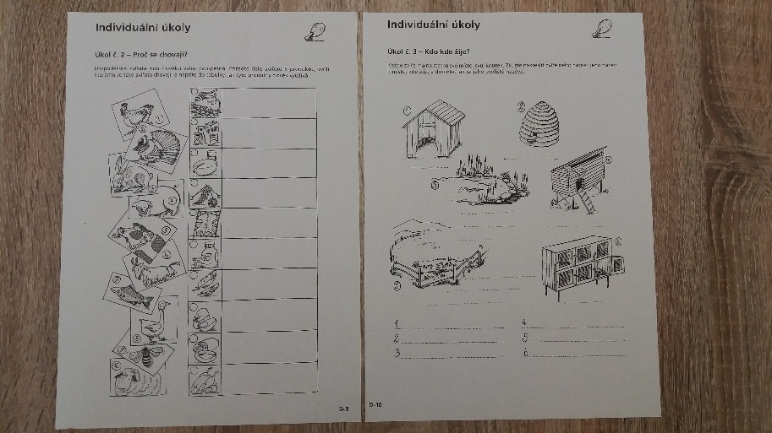
Obr.2 příklad pracovního listu
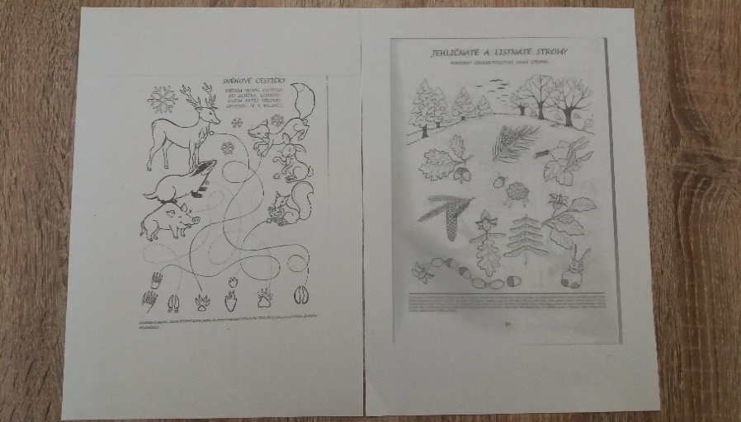

Obr.3 relaxační omalovánka
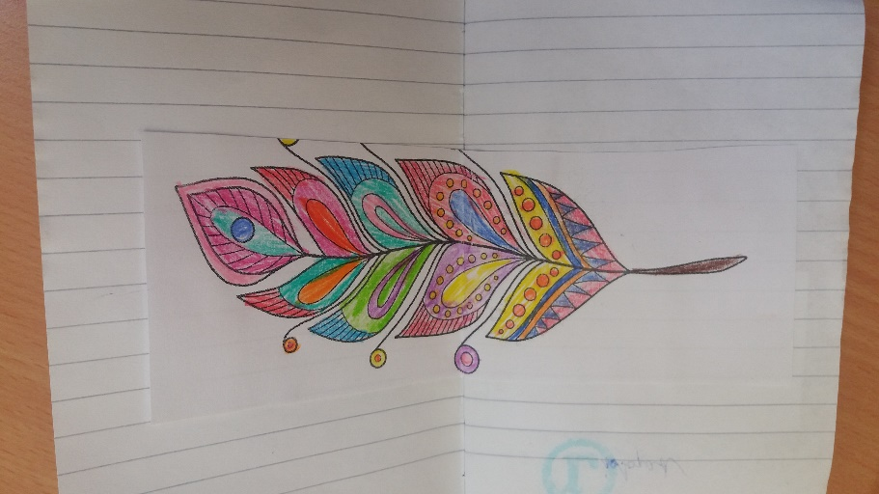

Obr. 4 jarní květiny
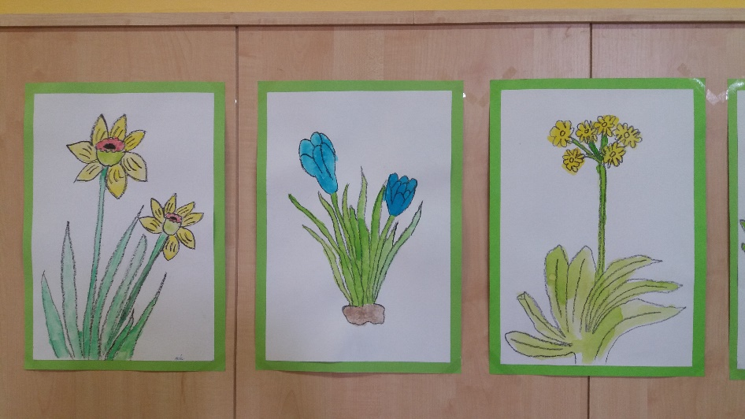

Obr.5 Příběh Zelený ostrov

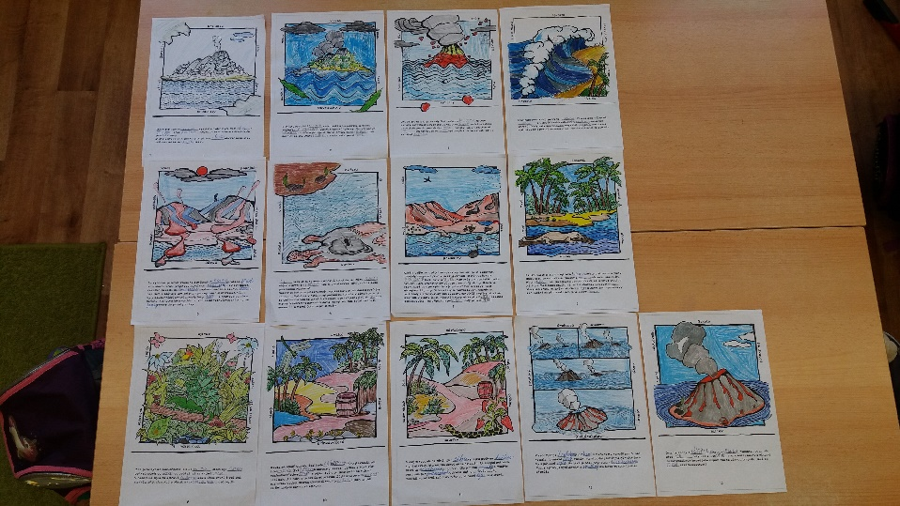

Obr.6 matematická pomůcka s použitím vršků z pat lahví
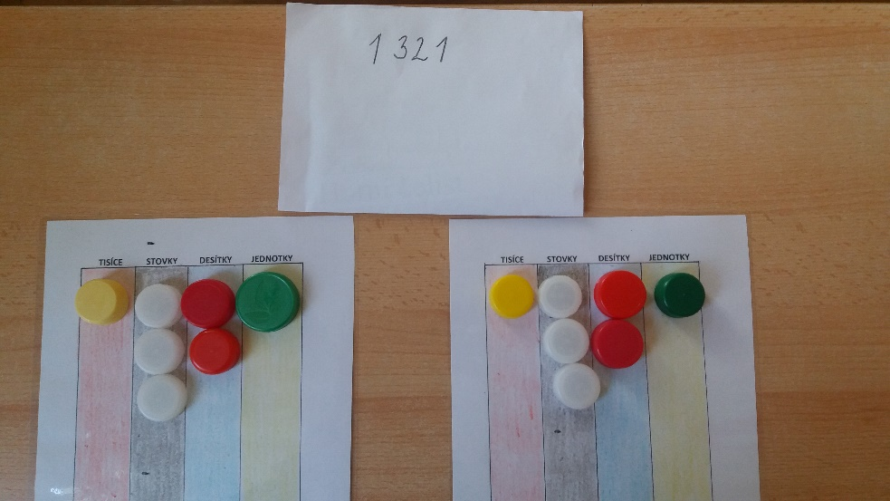
Obr.7 vrškové pexeso – luštěniny, obiloviny, koření
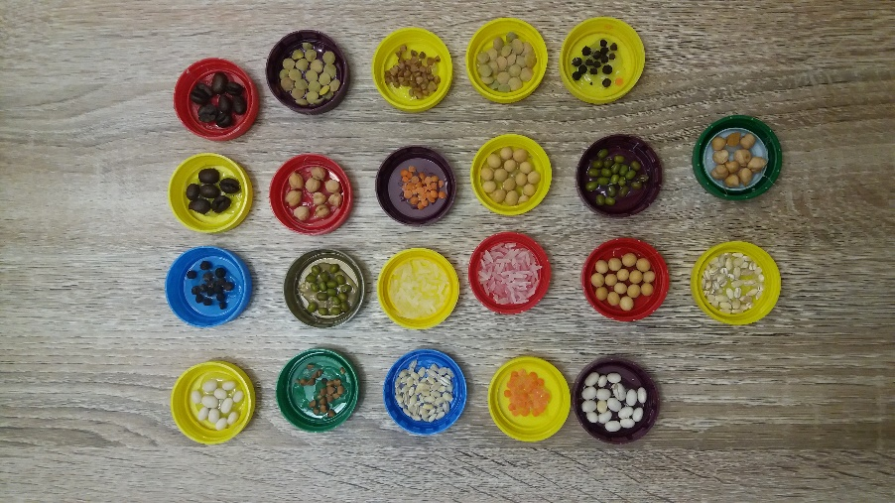

Obr.8 pomůcka pro třídění odpadu
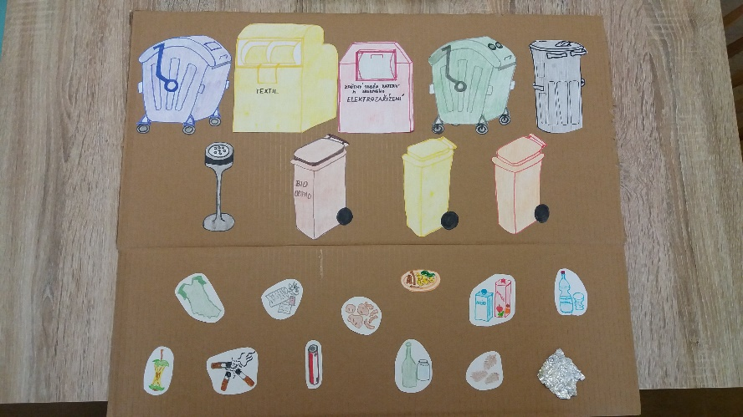

Obr.9 kosti v lidském těle
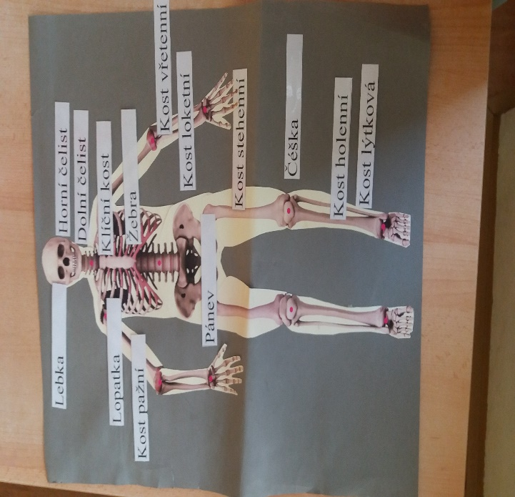
Obr. 10 strom s obtisky listů
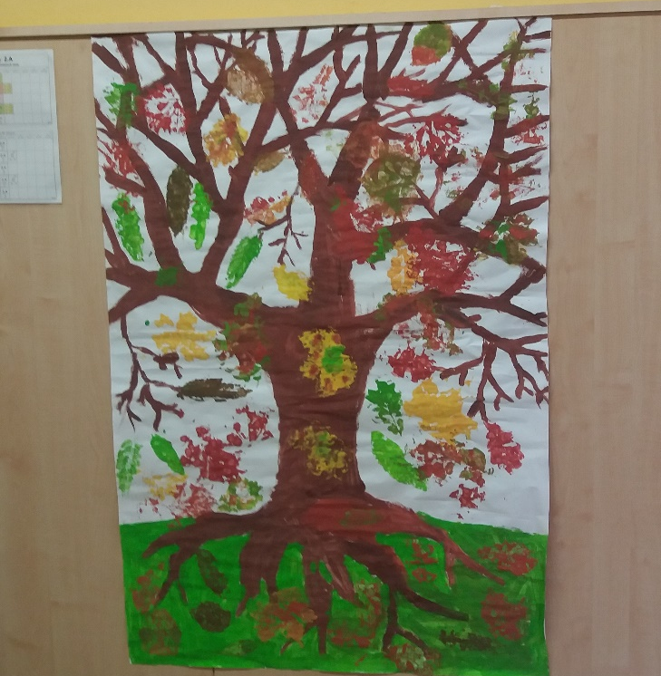
Obr. 11 přírodní terárium
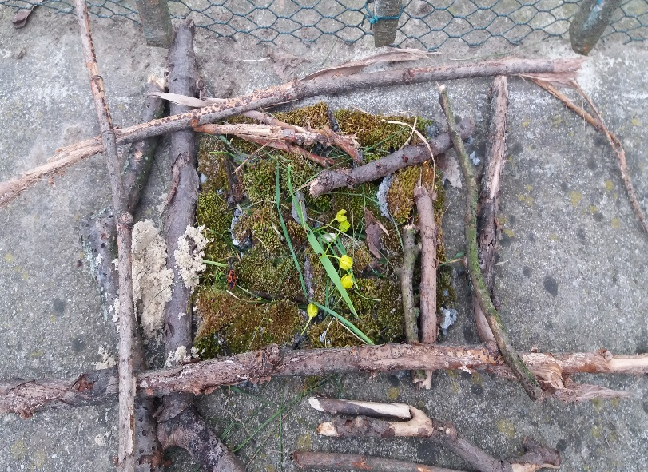
Obr. 12 výroba magnetek soviček ze samotvrdnoucí hmoty
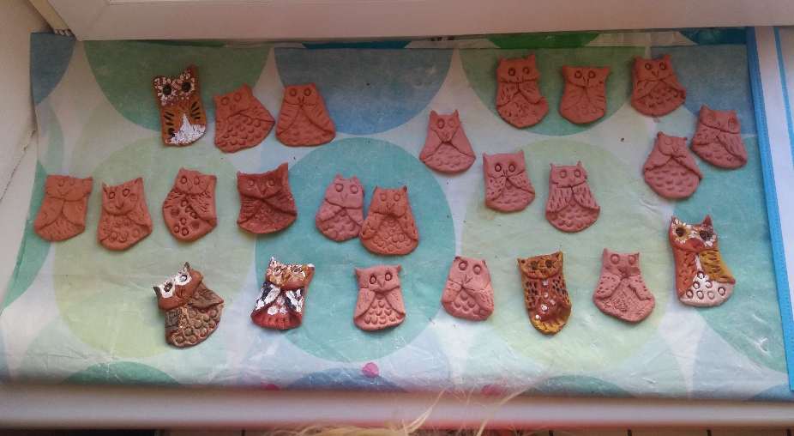
Obr. 13 pohárky z pat lahví – účast na soutěži školních družin – téma: Vánoce na talíři
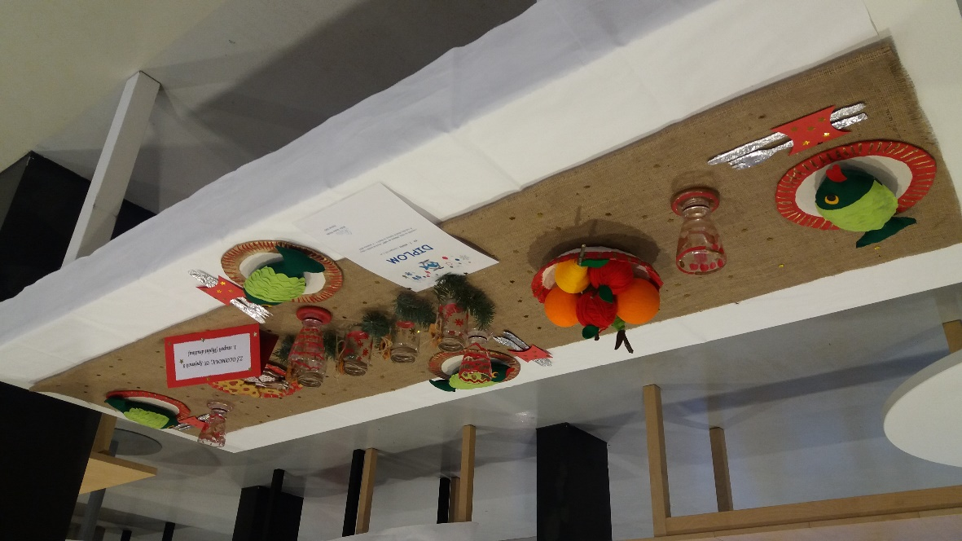

Obr. 14 pampelišky z krepového a barevného papíru

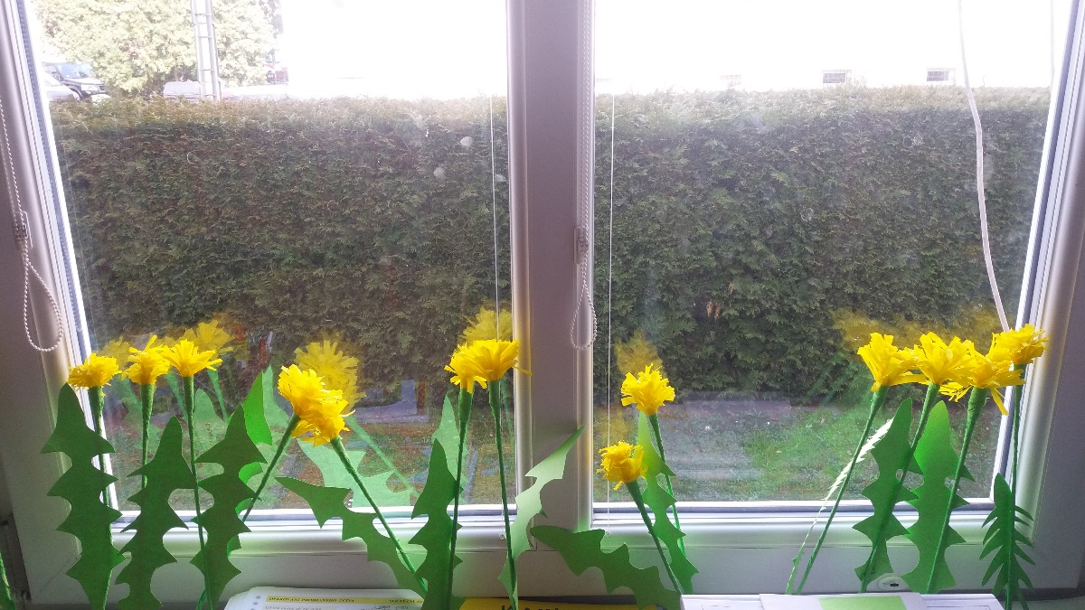

Jméno a příjmení: | Marcela Navrátilová
Katedra: | Ústav pedagogiky a sociálních studií
Vedoucí práce: | doc. PaedDr. Marcela Musilová, Ph.D.
Rok obhajoby: | 2018

Název práce: | Plán činnosti ve školní družině na období celého školního roku s tematickým zaměřením na environmentální výchovu,  s realizací aktivity s tímto zaměřením
Název v angličtině: | Schedule of activities in a school club for the whole school  year with thematic focus on environmental education,  with the realization of activity with this focus
Anotace práce: | Hlavním cílem bakalářské práce je popsat možnosti vedoucí k obrácení zájmu a pozornosti žáků mladšího školního věku k přírodě a všemu, co se jí dotýká prostřednictvím činnosti ve školní družině.  Dílčími cíli je seznámit s historií a vývojem ekologické výchovy v ČR, seznámit s terminologií v ekologii, popsat cíle, obsah a metody environmentální výchovy, charakterizovat období mladšího školního věku z pohledu vývojové psychologie, vysvětlit cíle výchovy ve volném čase, popsat náplň činnosti ve školní družině, vytvořit plán činnosti ve školní družině na období celého školního roku s tematickým zaměřením na environmentální výchovu, realizovat úkol s tímto zaměřením, hodnotit činnost s žáky z pohledu pedagoga a vyložit výstup z této práce.
Klíčová slova: | Ekologická gramotnost, environmentální výchova, životní prostředí, dítě mladšího školního věku, volný čas, hra, zájmová činnost, plán a realizace činnosti ve školní družině
Anotace v angličtině: | The main aim of this bachelor thesis is describing possibilities leading to the reversal of interest and attention of younger school age children to nature and to everything connected with it.  Other goals of this thesis are getting acquainted with history and development of ecological education, the terminology of ecology, describing goals, content and methods of environmental education, characterizing the period of younger school age from the view of development psychology, explaining goals of education in a free time, describing the content of activities in a school club, creating the plan of activities focused on environmental education in a school club for a whole school year, realizing tasks with this focus, evaluating activities with students from the pedagogue’s point of view and expound the coming-out from this work.
Klíčová slova v angličtině: | Ecological literacy, environmental education, environment, younger school age child, free time, game, interest activity, plan and implementation of activities in a school club
Přílohy vázané v práci: | Příloha- fotodokumentace
Rozsah práce: | 47 stran
Jazyk práce: | Český

